**Documentation Administrateur**

**Sommaire:**

1-CONNEXION...................................................

2-CREATION D’UNE CATEGORIE........................

3-VALIDATION D’UN PRODUIT..........................

4-GESTION DES ADMINISTRATEURS.................

5-GESTION DES CLIENTS....................................

Avant tout il est important de commencer par le page “install.php” (il est conseillé de l’utiliser via Google Chrome, des problèmes via Mozilla on été rencontrés)

Vous pourrez initaliser la base de données et un compte Administrateur.

Pour cela lancer la page sur votre explorateur et entrer vos identifiants.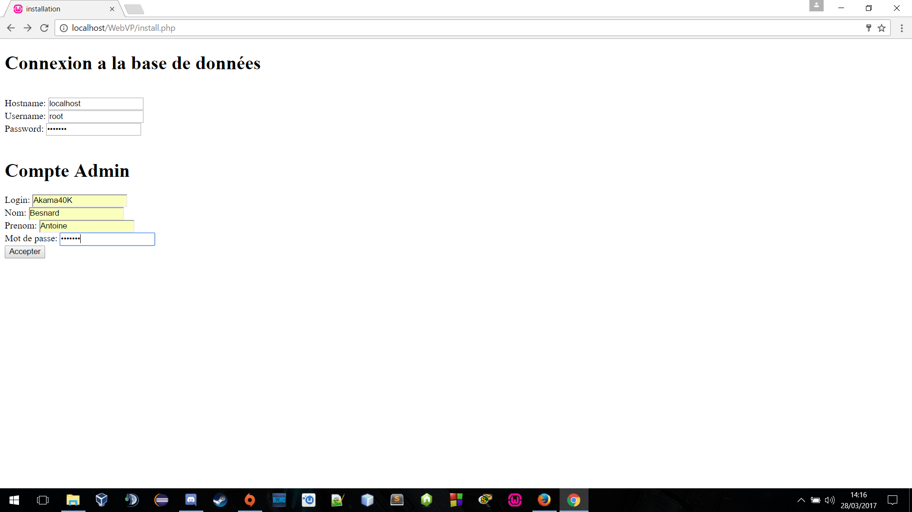

Une fois que l’install est faite, vous pouvez vérifier dans sur PhpmyAdmin que la base a bien été créer et que le compte admin aussi.

La Connexion à la base de données se fait sur Apache (WampServer) avec les identifiants hostname: localhost; Username: root; et le Password (optionnel si présent).

**1-CONNEXION:**

Pour vous connecter, appuyer sur Login en haut a droite de votre page et entrer vos identifiants (login et mot de passe).

Une fois connecter vous pouvez voir le menu administrateur via votre login.

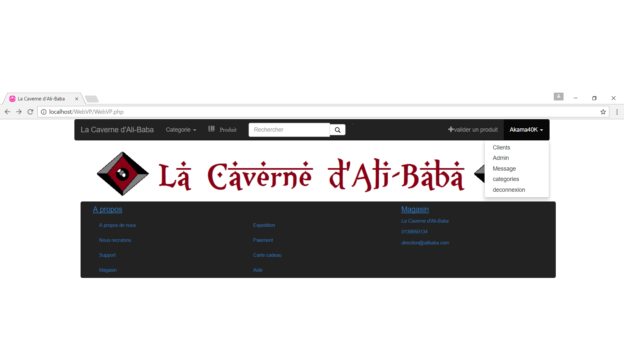

**2-CREATION D’UNE CATEGORIE:**

La première chose à faire en temps qu’administrateur est la création de catégories pour permettre aux clients de vendre leur produits, allez dans le menu administrateur et cliquer sur “catégories”, de la vous pourrez ajouter ou supprimer des catégories.

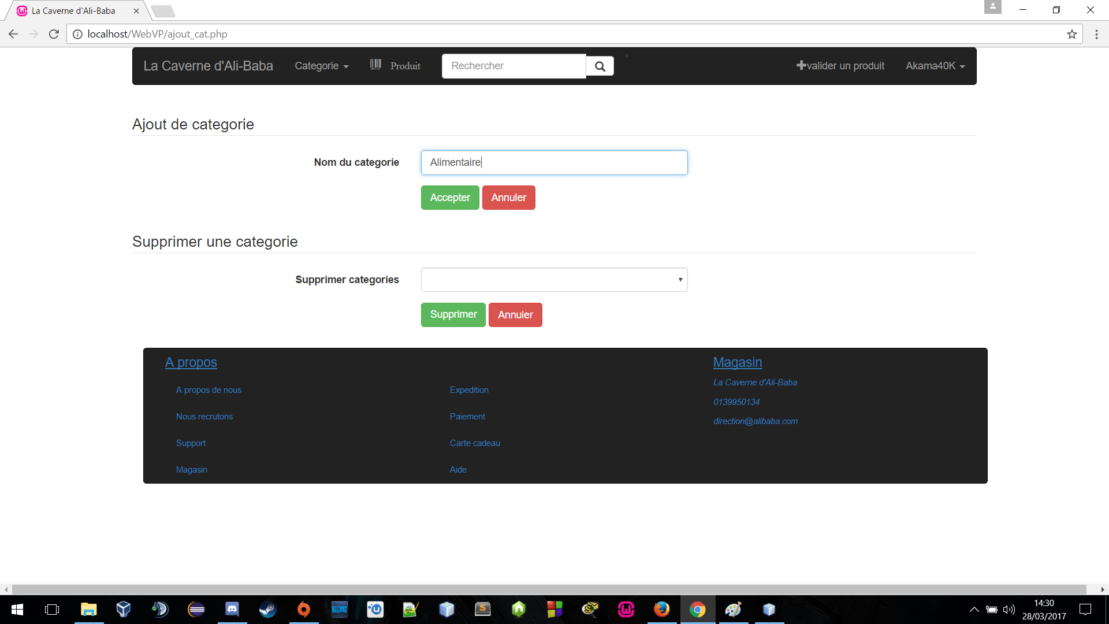

**3-VALIDATION D’UN PRODUIT:**

Lors de la vente d’un produit par un client, il y a toujours une vérification de la validité du produit pour cela vous avez un bouton à côté du menu administrateur vous permettant de voir la liste des produits en attentes de validation, si vous jugez le produit non valide vous pouvez le refuser,

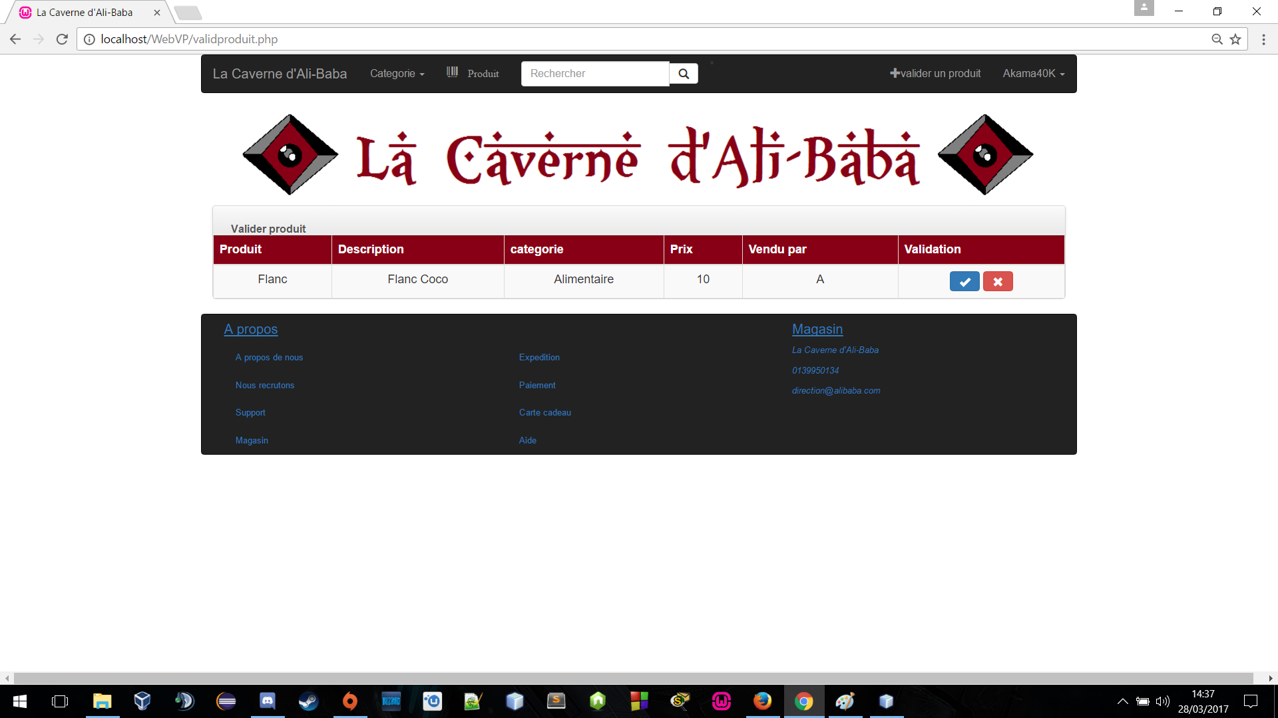

Sinon vous pouvez accepter le produit et il sera donc afficher sur le menu.

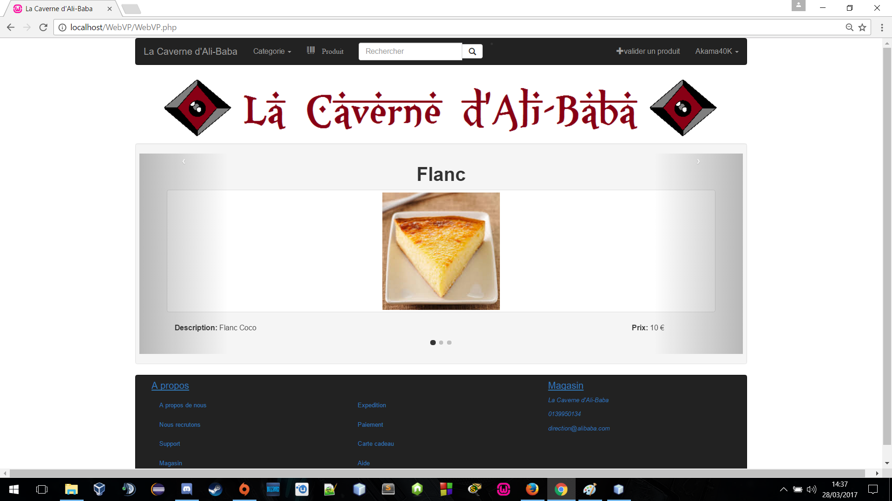

**4-GESTION DES ADMINISTRATEURS:**

Si Besoin vous pouvez créer plusieurs comptes administrateur via le menu administrateur “Admin”.

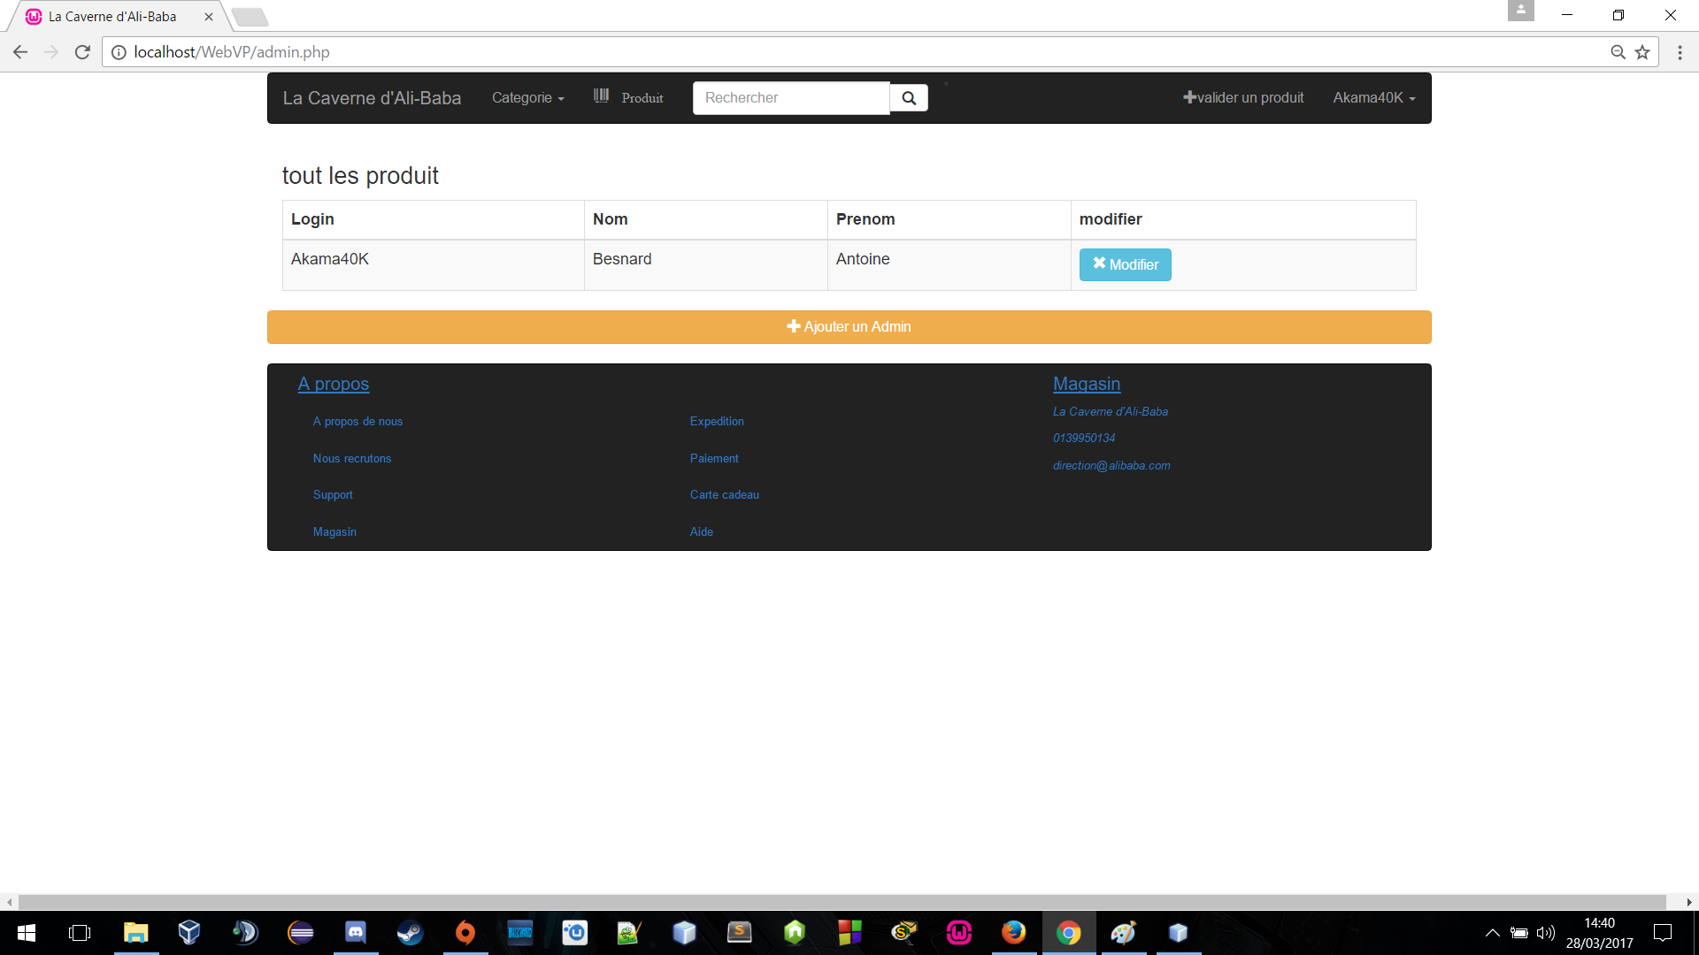

Vous pouvez y modifier les comptes administrateurs.

**5-GESTION DES CLIENTS:**

Bien évidemment vous pouvez gérer les comptes clients via le menu administrateur, vous pouvez visualiser les informations de comptes (restreint pour respect de la vie privée seulement le Login, l’email, et le téléphone son visible pour pouvoir contacter le client), il est aussi possible de bannir le compte client en cas de litige.

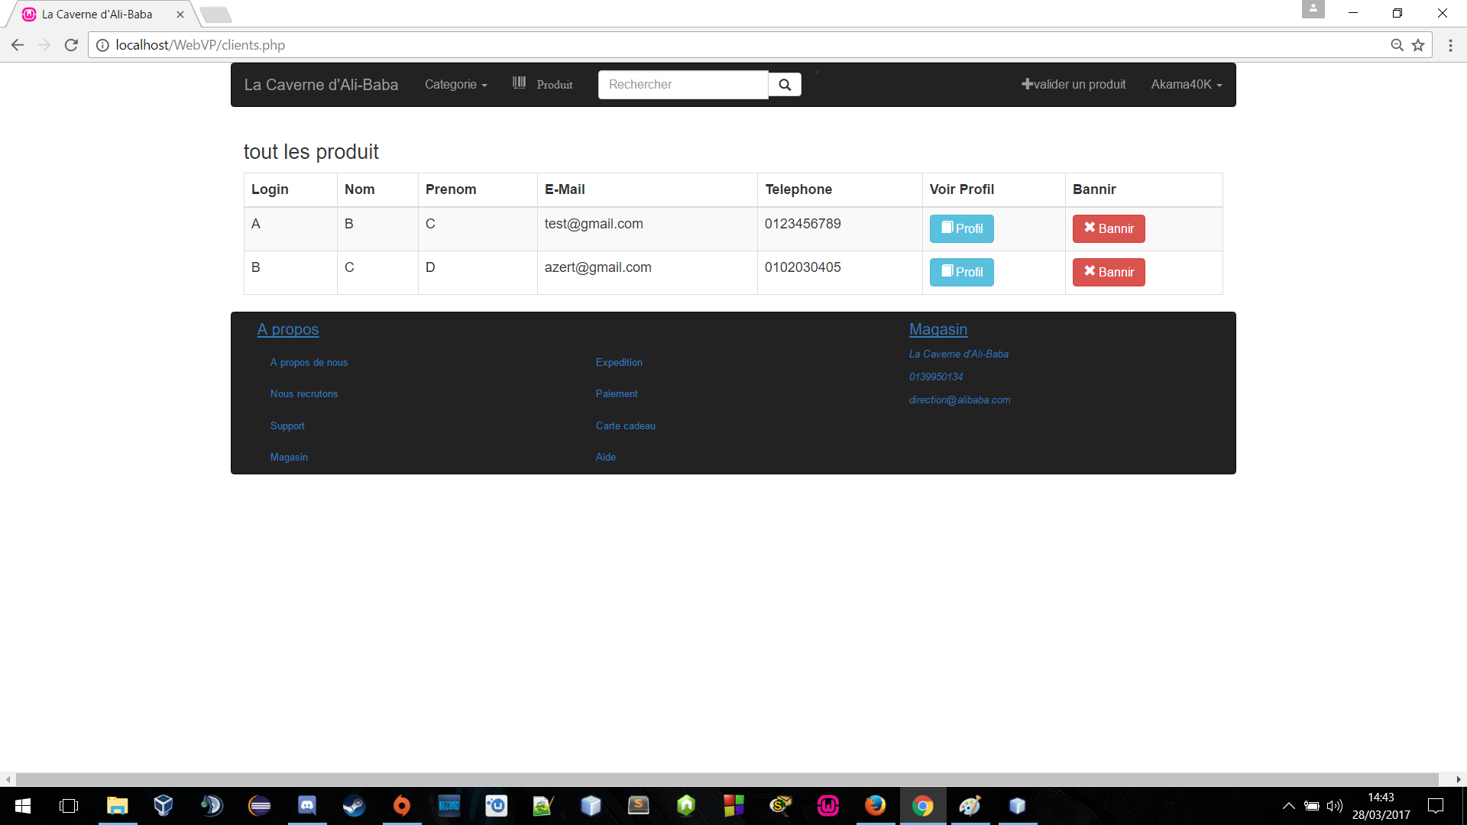

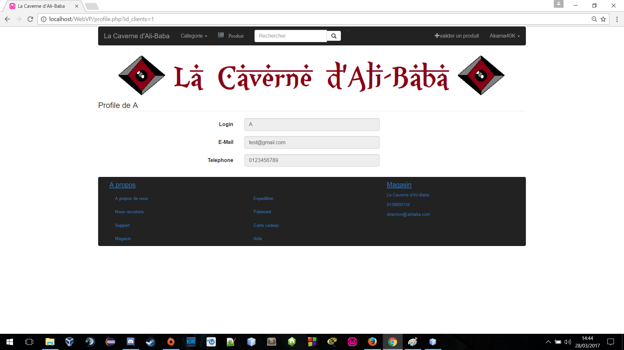

**6-REPONDRE A UN CLIENT:**

Un client peut envoyer un message aux administrateurs pour une demande quelconque, vous pouvez visualiser l’ensemble des messages envoyer et y répondre via le menu administrateur.